Лагерь "Цифровая экология 2008"
C 10 по 20 августа 2008 года kuv и kin были в местечке Старая Пустынь Нижегородской области и участвовали в лагере “Цифровая экология 2008” в качестве техников и специалистов по ноутбукам OLPC XO.
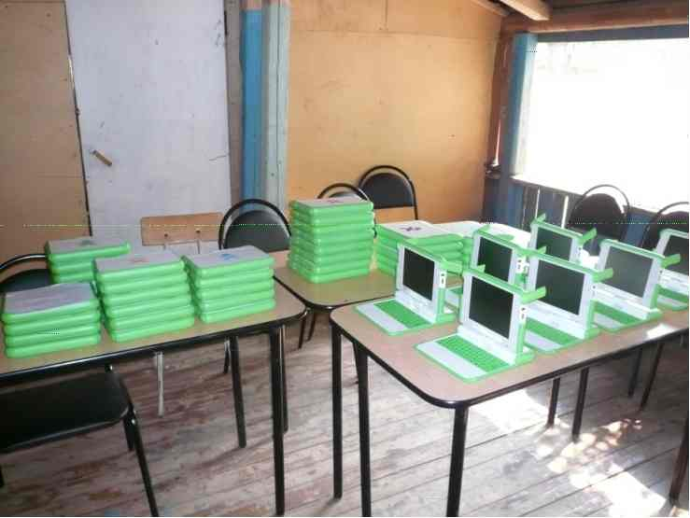
Эта страничка даст представление о том, что там происходило. Также планируется рассказать всем интересующимся о лагере на собрании OSLL.
Для начала черновой и план, откуда я попытался убрать всю восторженность:


